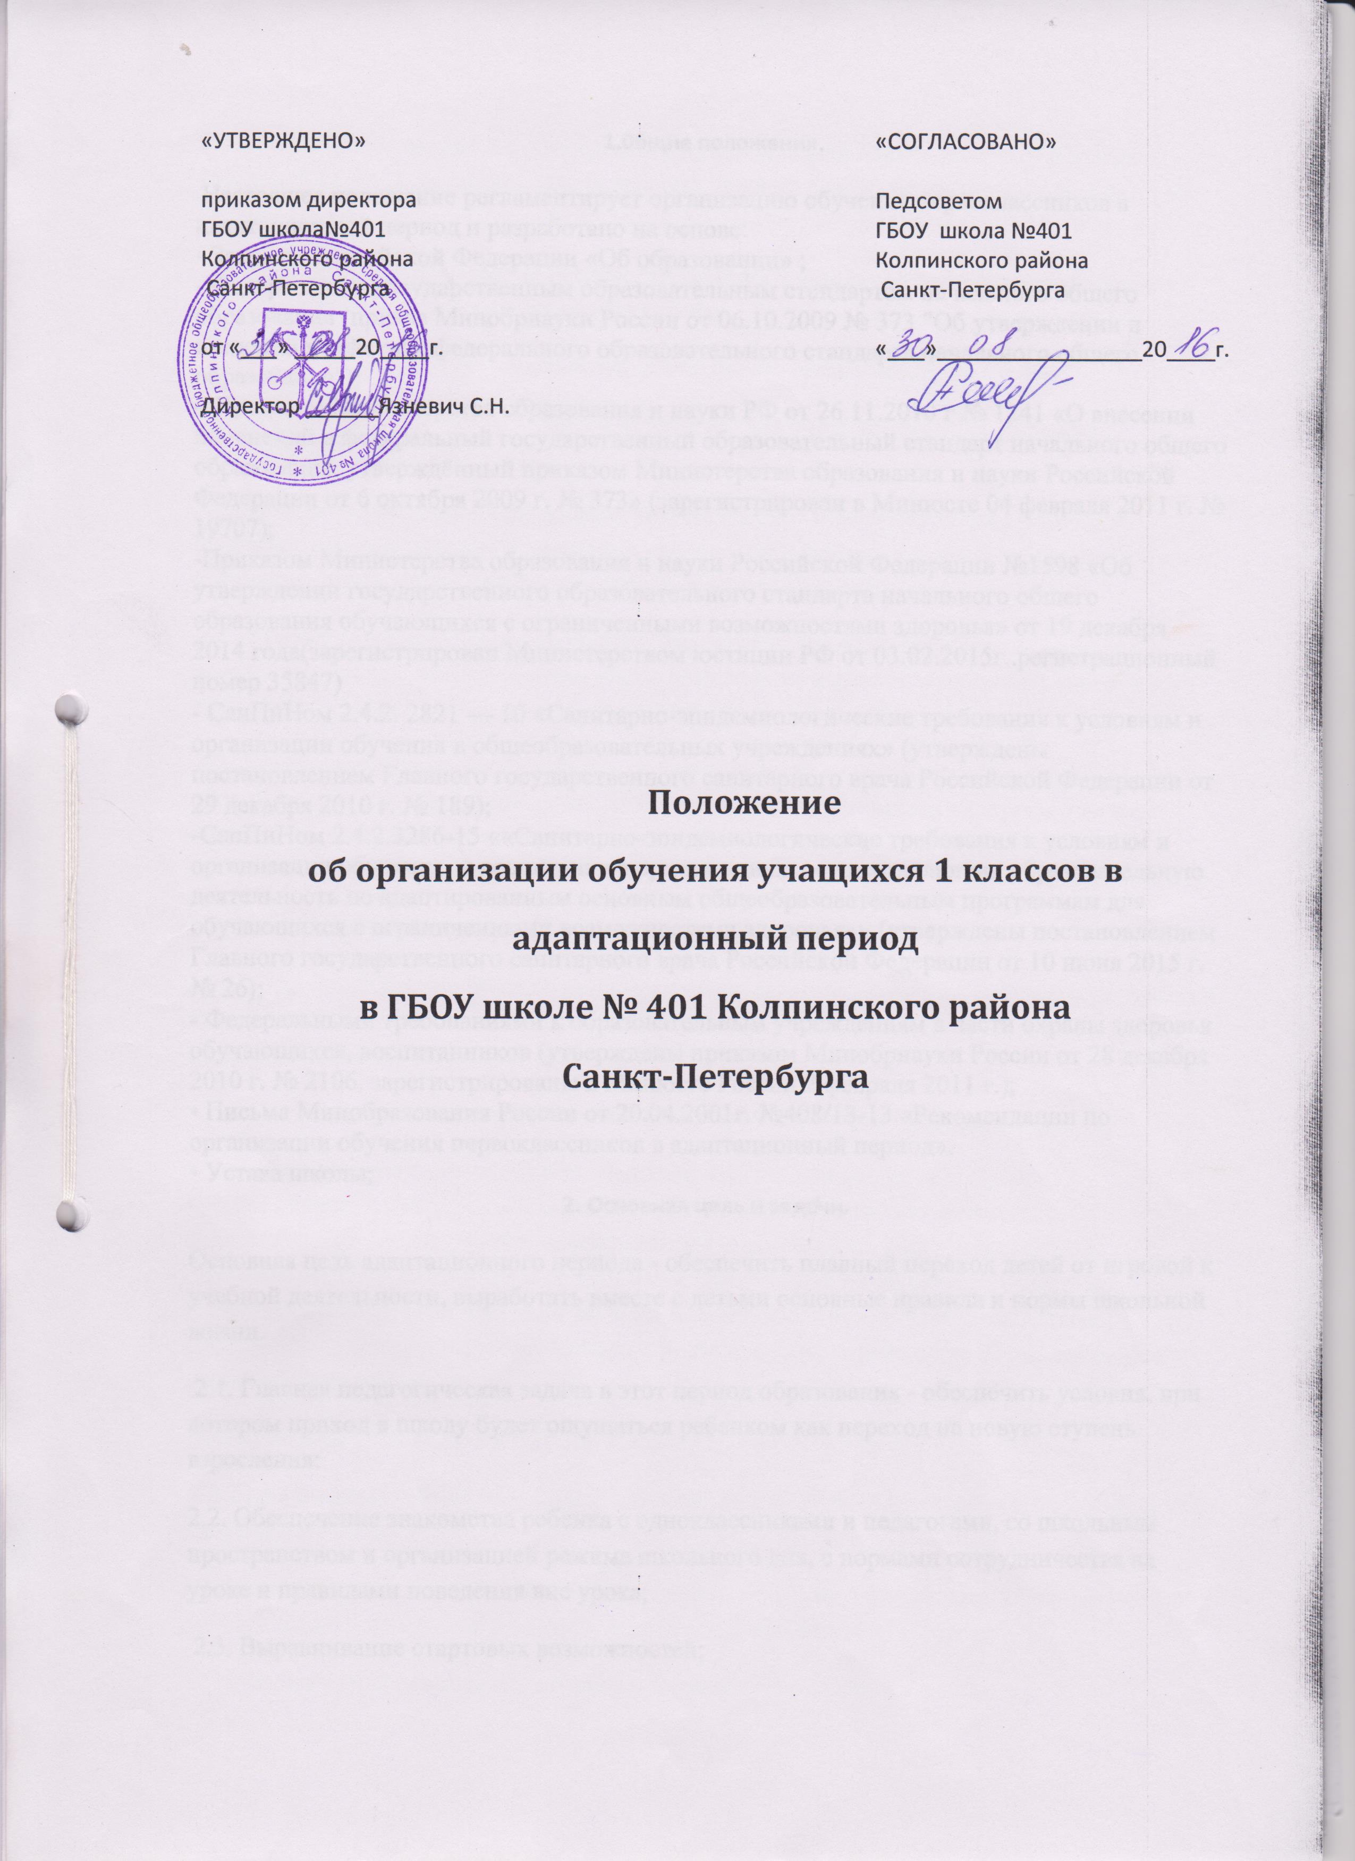

1.0бщие положения.
Настоящее положение регламентирует организацию обучения первоклассников в адаптационный период и разработано на основе:
- Законом Российской Федерации «Об образовании» ;
- Федеральным государственным образовательным стандартом начального общего образования (приказ Минобрнауки России от 06.10.2009 № 373 "Об утверждении и введении в действие федерального образовательного стандарта начального общего образования");
– Приказом Министерства образования и науки РФ от 26.11.2010 г № 1241 «О внесении изменений в федеральный государственный образовательный стандарт начального общего образования, утверждённый приказом Министерства образования и науки Российской Федерации от 6 октября 2009 г. № 373» (зарегистрирован в Минюсте 04 февраля 2011 г. № 19707);
-Приказом Министерства образования и науки Российской Федерации №1598 «Об утверждении государственного образовательного стандарта начального общего образования обучающихся с ограниченными возможностями здоровья» от 19 декабря 2014 года(зарегистрирован Министерством юстиции РФ от 03.02.2015г..регистрационный номер 35847)
- СанПиНом 2.4.2. 2821 — 10 «Санитарно-эпидемиологические требования к условиям и организации обучения в общеобразовательных учреждениях» (утверждены постановлением Главного государственного санитарного врача Российской Федерации от 29 декабря 2010 г. № 189);
-СанПиНом 2.4.2.3286-15 ««Санитарно-эпидемиологические требования к условиям и организации обучения и воспитания в организациях ,осуществляющих образовательную деятельность по адаптированным основным общеобразовательным программам для обучающихся с ограниченными возможностями здоровья»» (утверждены постановлением Главного государственного санитарного врача Российской Федерации от 10 июня 2015 г. № 26);
- Федеральными требованиями к образовательным учреждениям в части охраны здоровья обучающихся, воспитанников (утверждены приказом Минобрнауки России от 28 декабря 2010 г. № 2106, зарегистрированы в Минюсте России 2 февраля 2011 г.);
• Письма Минобразования России от 20.04.2001г. №408/13-13 «Рекомендации по организации обучения первоклассников в адаптационный период».
• Устава школы;
2. Основная цель и задачи.
Основная цель адаптационного периода - обеспечить плавный переход детей от игровой к учебной деятельности, выработать вместе с детьми основные правила и нормы школьной жизни.
2.1. Главная педагогическая задача в этот период образования - обеспечить условия, при котором приход в школу будет ощущаться ребенком как переход на новую ступень взросления:
2.2. Обеспечение знакомства ребенка с одноклассниками и педагогами, со школьным пространством и организацией режима школьного дня, с нормами сотрудничества на уроке и правилами поведения вне урока;
2.3. Выравнивание стартовых возможностей;
2.4. Работа с родителями по обеспечению эффективности адаптационного периода к школьной образовательной среде (в чем они должны помогать, чему научить, во что не вмешиваться).
2.5. Проведение обследования готовности ребенка к школьной жизни: педагогическая, психологическая, логопедическая диагностика.
3. Основные направления обследования готовности детей к школе.
К основным результатам готовности детей к началу систематического школьного обучения относятся:
3.1. Развитие произвольности: умение подчинять свое поведение новым нормам и правилам, ориентирование на указания учителя, обращенные классу в целом, способность и желание внимательно слушать и точно выполнять правила;
3.2. Умственное развитие, включающее: развитие наглядно-образного мышления - основы для последующего полноценного развития логического мышления; способность понять и запомнить всю совокупность условий поставленной задачи;
3.3. Коммуникативные способности - развитость форм игровой деятельности: способность к их организации, умение договариваться, учитывать интересы других, сдерживать свои эмоции; в ходе совместной деятельности умение обсуждать возникающие проблемы, правила.
3.4. Развитие речи. Выявление логопедических проблем
3.5. Предметная диагностика по основным содержательным линиям (математика, русский язык, чтение, окружающий мир, изобразительная деятельность), с целью определения стартовых возможностей.
4. Особенности построения образовательной среды в первом классе.
4.1. В организацию адаптационного периода, включается решение вопросов преемственности развития, воспитания, организации образовательной среды. В педагогической работе учителя и специалисты опираются на виды деятельности, знакомые ребенку, используют те предметы, без которых он не может комфортно существовать (игрушки, книги, игры и т.д.), определяют некоторые «точки опоры», помогающие ученику уверенно, плавно и безболезненно перейти к учебной деятельности и к новой роли учащегося.
4.2. Обучение учащихся 1-х классов осуществляется в 1-ю смену с 8.30 часов.
4.3. Пятидневный режим обучения с соблюдением требований к максимальному объему учебной нагрузки.
4.4. Количество уроков в адаптационный период не должно превышать 3 урока в день и 1 день в неделю – не более 4 уроков за счет урока физической культуры.
4.5. «Ступенчатый режим» постепенного наращивания учебного процесса:
4.5.1. в сентябре-октябре - по три урока в день по 35 минут каждый (1 день – 4 урока за счёт урока физической культуры)Четвёртый урок и один раз пятый проводить в нетрадиционной форме(динамические паузы): целевые прогулки, экскурсии, уроки-театрализации,уроки-игры.
4.5.2. в ноябре-декабре – по 4 урока по 35 минут каждый (1 день – 5 уроков за счёт урока физической культуры),
4.5.3. январь-май – по 4 урока по 45 мин каждый (1 день – 5 уроков за счёт урока физической культуры).
4.6. При проведении трех уроков в день в течение сентября - октября, четвертые учебные часы (технология, окружающий мир, ИЗО, музыка, физическая культура) в рабочих программах по предметам учебного плана производится корректировка с учётом недельной нагрузки на обучающегося.
4.7.Уроки физического воспитания в течение первых двух месяцев должны быть направлены, в первую очередь, на развитие и совершенствование движений детей и по возможности должны проводиться на свежем воздухе.
4.8. Для предупреждения переутомления и сохранения оптимального уровня работоспособности в течение недели обучающиеся должны иметь облегчённый учебный день в четверг или пятницу. 4.9. В основном динамическая пауза проводится после 2 урока .Допускается проведение динамической паузы после1,3 уроков.
4.10. В сентябре проводится стартовая диагностика для получения объективной информации об уровне готовности первоклассников к школьному обучению. Готовность ребенка к школе, являясь сложным целостным феноменом, рассматривается с различных точек зрения педагогами, психологами, врачами, гигиенистами, физиологами. При этом в каждой из дисциплин рассматривается довольно много одних и тех же параметров готовности. Особенно сильно совпадение в оценке готовности ребенка к школе в области психологии и педагогики. Например, оценка познавательного развития ребенка в психологии может сильно пересекаться с оценкой знаний и умений ребенка в педагогике и т.д. Качество, которое физиологи и врачи назовут "зрелостью", в психологии будет описываться рядом характеристик (обладает хорошей памятью, обладает произвольностью внимания и др.).
4.11. В ходе педагогической диагностики проверяются состояние пространственного и зрительного восприятия; состояние моторики и зрительно-моторных координации; умение проводить классификацию и выделять признаки, по которым она произведена; наличие интуитивных дочисловых представлений; овладение представлениями, лежащими в основе счета; самим счетом (в пределах 6), представлениями об операциях сложения и вычитания; умение сравнивать два множества по числу элементов; развитие фонематического слуха и восприятия; сформированность предпосылок к успешному овладению звуковым анализом и синтезом.
4.12. При неблагоприятном протекании адаптационного периода у отдельных учащихся педагог-психолог совместно с учителем планируют индивидуальную работу по преодолению трудностей адаптационного периода.
4.13. В апреле месяце проводится диагностическая работа по русскому языку и математике с целью изучения освоения материала за 1 класс и проведения необходимой последующей коррекционно- развивающей работы с учащимися (май месяц). Результаты такой работы доводят до сведения родителей.
4.14. Для желающих первоклассников организовывается группа продленного дня, в которой работают кружки , 2 прогулки на воздухе. Воспитатель проводит экскурсии,спортивные встречи и другую досугово-развивающую работу.
4.15. Домашнее задание не задается.
5. Взаимодействие с родителями.
Для успешной адаптации ребёнка необходим тесный деловой контакт с родителями детей, позволяющий объединять воспитательные усилия и избегать ситуаций, когда к детям предъявляются противоречащие друг другу требования.
5.1. Средствами установления и поддержания контакта с родителями являются:
5.1.1. родительские консультации (1 раз в месяц);
5.1.2. персональное общение педагога с родителями (по запросу);
5.1.3. информационные листки;
5.1.4. регулярная отчётность о развитии детей (по запросу).
6. Делопроизводство.
6.1. Результаты обследования адаптации фиксируются в справке заместителя директора по учебно-воспитательной работе и педагога-психолога, заслушиваются на малом педагогическом совете.
6.2. По результатам наблюдений, психолого-медико-педагогического обследования составляются письменные рекомендации для учителей, родителей.
6.3. Классный руководитель отслеживает динамику развития универсальных учебных действий, согласно программе УУД. Результаты фиксируются в «папке достижений» учителя и доводятся до сведения родителей на консультации (с учётом конфиденциальности).

